中 共 广 东 省 委 组 织 部  广东省人力资源和社会保障厅  广 东 省 科 学 技 术 协 会 | 文 件
共 青 团 广 东 省 委 员 会 | 文 件

粤科协联〔2019〕 号

转发《中共中央组织部 人力资源社会保障部
中国科协 共青团中央关于开展第十六届
中国青年科技奖候选人推荐与评选工作
的通知》的通知

各地级以上市委组织部、人力资源和社会保障（人力资源）
局、科协、团委，省科协所属省级学会、协会、研究会，省青科协，各有关高校、科研院所，省属企业：
现将《中共中央组织部 人力资源社会保障部 中国科协 共青团中央关于开展第十六届中国青年科技奖候选人推荐与评选工作的通知》（科协发组字〔2019〕43号）转发给你们，并明确有关事项如下：
- 名额分配
按照通知要求，我省可推荐评选本地区候选人15名。各地级以上市，各省级学会、协会、研究会，省青科协，有关高校、科研院所，省属企业可分别推荐“第十六届中国青年科技奖”候选人1～2人。
- 组织领导
为保障推荐评选活动顺利进行，省委组织部、省人力资源和社会保障厅、省科协、团省委联合成立广东省推荐评选中国青年科技奖领导工作委员会，负责中国青年科技奖广东省候选人推荐评选工作的组织领导，省科协负责组织实施，成立领导工作委员会办公室，负责推荐评选日常工作，办公室设在省科协组织联络部。
请各推荐单位要高度重视，加强组织领导，建立工作机构，高质量完成中国青年科技奖广东候选人的推荐工作。
- 推荐评选程序及要求
各地级以上市及有关单位要严格按照《通知》规定的评选条件及评选程序要求开展推荐评选工作。并于2019年10月14日前，将以下书面材料报送至省推荐评选中国青年科技奖领导工作委员会办公室（省科协组织联络部）,并同时提交电子版材料。
1．推荐情况报告1份，内容包括推荐人选产生方式、专家评审情况、推荐单位评审组专家名单以及确定推荐的人选等。
推荐情况报告须加盖推荐单位公章，其中：地级以上市推荐的，同时加盖党委组织部、人力资源社会保障厅（局）、科协、团委公章；学术团体推荐的，加盖学术团体公章；高校、科研院所、企业推荐的，加盖单位公章。
2．《第十六届中国青年科技奖推荐表》（见附件1）一式20份，其中原件2份，复印件18份。推荐表中候选人所在单位推荐意见中需对候选人政治表现、廉洁自律、道德品行，以及材料的真实性、准确性及涉密情况出具明确意见；推荐单位推荐意见中需对候选人成就、贡献和学风道德作出评价。
3．有关附件材料一份（装订成册）。包括：
（1）公开发表的主要论文及专著（论文限3篇、专著限1本）；
（2）主要科技成果目录；
（3）被他人引用的论文、专著证明材料；
（4）技术鉴定证书及知识产权证明材料；
（5）技术应用证明材料；
（6）获得表彰奖励证明材料；
（7）其他成就和贡献证明材料。
4．候选人所在单位出具的保密审查证明。
5.《第十六届中国青年科技奖推荐人选信息汇总表》（见附件2）1份，纸质件加盖推荐单位公章，电子版以Excel格式或WPS表格发gdskxrcps@126.com。
以上材料在报送纸质件的同时将电子版材料发至省科协组织联络部邮箱（gdskxrcps@126.com）。
四、书面材料报送时间、方式
请于2019年10月14日下午下班前将候选人书面材料报送至省科协组织联络部。材料可由推选单位现场报送，也可通过快递邮寄，请于10月14日前寄达。除上述两种方式外，其他方式报送的材料原则上不予接收。因推选单位报送材料方式不符合要求造成报送材料逾期的，责任由推选单位承担。谢绝候选人本人报送材料。
省科协组织联络部联系人：张媛媛、雷晶
联系电话：020-83270296、83551764
电子邮箱：gdskxrcps@126.com
通讯地址：广州市连新路171号省科协组织联络部
邮编:510040

附件：1．第十六届中国青年科技奖推荐表（样表）
2．第十六届中国青年科技奖推荐人选信息汇总表
3.《中共中央组织部 人力资源社会保障部 中国科协 共青团中央关于开展第十六届中国青年科技奖候选人推荐与评选工作的通知》（科协发组字〔2019〕43号）

中共广东省委组织部 广东省人力资源和社会保障厅

广东省科学技术协会 共青团广东省委员会
2019年 月 日

附件1
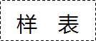

中国青年科技奖
推荐表

人选姓名

专业专长

推荐渠道

工作单位

中共中央组织部  人力资源社会保障部  中国科协  共青团中央 | 制
填表说明
1.人选姓名：填写推荐人选姓名。
2.推荐渠道：填写推荐渠道名称，其中由省级党委组织部、人力资源社会保障厅（局）、科协、团委联合推荐的，填写4家单位的名称。
3.工作单位：填写候选人人事关系所在单位，应为法人单位。
4.专业技术职务：应填写具体的职务，如“教授”“研究员”“研究员级高级工程师”等，请勿填写“正高”“副高”等。
5.工作单位及行政职务：属于内设机构职务的应填写具体部门，如“XX大学XX学院院长”。
6.单位所在地：填写到省、自治区、直辖市。
7.声明：由候选人本人对全部附件材料审查后签字。
8.推荐意见：单位推荐填写“十一、推荐意见（单位推荐用）”；专家提名填写“十一、推荐意见（专家提名用）”，提名意见须所有提名专家同时签字。
9.工作单位意见：由候选人人事关系所在单位填写，须由单位负责人签字并加盖单位公章。意见中应明确写出是否同意推荐。
候选人人事关系所在单位与实际就职单位不一致的，实际就职单位应同时签署意见并签字、盖章。
10.推荐单位意见：须由负责人签字并加盖单位公章，意见中应明确写出是否同意推荐。中央和国家机关推荐的，由相关司局负责人签字并加盖相关司局公章；地方推荐的，由省级科协负责人签字，加盖省级科协公章；学术团体推荐的，由理事长（会长）签字，或理事长（会长）授权的副理事长（副会长）签字，并加盖相应学术团体公章。
一、个人信息
姓 名 |  | 性 别 |  | 照 片
出生日期 |  | 民 族 |  | 照 片
学 历 |  | 学 位 |  | 照 片
籍 贯 |  | 政治面貌 |  | 照 片
身份证号码
专业技术职务 |  | 专业专长
所属一级学科 |  | 所属二级学科
学科组 | □数理科学组□化学与化工组□地球科学组□生命科学组□机械与运载工程组□土木、水利与建筑工程组□材料科学组□通信工程组□信息技术组□能源与矿业工程组□环境与轻纺工程组□农林科技组□畜牧兽医和水产科学组□基础医学和中医药科学组□综合组
工作单位及
行政职务
单位性质 | □政府机关 □高等院校 □科研院所 □其他事业单位  □国有企业 □民营企业 □外资企业 □其他
通信地址
单位所在地 |  | 邮政编码
单位电话 |  | 手 机
传真号码 |  | 电子信箱

二、主要学历（从大专或大学填起，6项以内）
起止年月 | 校（院）及系名称 | 专业 | 学位

三、主要经历（8项以内）
起止年月 | 工作单位 | 职务/职称
四、重要学术组织或期刊任（兼）职（8项以内）
起止年月 | 名 称 | 职务/职称
五、重要科技奖项情况（8项内）
序号 | 获奖时间 | 奖项名称 | 奖励等级（排名）

六、获重大人才培养奖励计划、基金资助项目情况（国家“千人计划”“万人计划”、百千万人才工程、长江学者奖励计划、国家杰出青年科学基金等，5项以内）
序号 | 年度 | 项目名称

七、主要科学技术成就和贡献
本栏目是评价被推荐人的重要依据。应详实、准确、客观地填写被推荐人从开始工作起至今为止，在促进学科发展、推动行业技术进步等方面作出的贡献，注重从学科领域活跃度和影响力、重要学术组织或期刊任职、研发成果原创性、成果转化效益、科技服务满意度等方面进行表述。限2000字以内。

八、主要科学技术成就和贡献摘要
本栏目是“主要科学技术成就和贡献”一栏内容在科学技术创新方面的归纳与提炼，应简明、扼要表述以被推荐人为主完成的科学发现、技术发明、技术创新或技术推广情况，注重从学科领域活跃度和影响力、重要学术组织或期刊任职、研发成果原创性、成果转化效益、科技服务满意度等方面进行表述。限500字以内。
九、代表性论文、著作和重要发明专利情况
本栏目填写被推荐人发表8篇（册）以内代表性论文、专著和5项以内重要发明专利，注重从质量、贡献、影响等方面选取标志性成果填写，请提供至少一篇发表在中文期刊上的论文。论文须注明论文名称、作者（原排序）、发表刊物名称、发表日期、刊物影响因子、他引次数等信息；专著须注明专著名称、作者（原排序）、出版单位名称、出版年份等信息；专利须注明专利名称，申报人（按原排序）、申请年份、申请号、批准年份、专利号、专利实施情况（简要）。

十、科技成果应用情况或技术推广情况（技术实践类、普及推广类填写，请附有关证明材料）
声  明 | 本人对以上内容及全部附件材料进行了审查，对其客观性和真实性负责。  候选人签名： 年 月 日
十一、推荐意见（单位推荐用）
工  作  单  位  意  见 | 由候选人人事关系所在单位对候选人政治表现、廉洁自律、道德品行等方面出具意见，并对候选人《推荐书》及附件材料的真实性、准确性及涉密情况进行审核，限300字以内。  负责人签字： 单位盖章：  年 月 日
推  荐  单  位  意  见 | 对候选人成就、贡献和学风道德的评价，限300字以内。  负责人签字： 单位盖章：  年 月 日

十一、推荐意见（专家提名用）
工  作  单  位  意  见 | 由候选人人事关系所在单位对候选人政治表现、廉洁自律、道德品行等方面出具意见，并对候选人《推荐书》及附件材料的真实性、准确性及涉密情况进行审核，限300字以内。  负责人签字： 单位盖章：  年 月 日
提 名 专 家  1 | 姓 名 |  |  | 专业技术职务
提 名 专 家  1 | 手 机 |  |  | 电子邮箱
提 名 专 家  1 | 单位及职务
提 名 专 家  1 | 专业领域
提 名 专 家  2 | 姓 名 |  | 专业技术职务
提 名 专 家  2 | 手 机 |  | 电子邮箱
提 名 专 家  2 | 单位及职务
提 名 专 家  2 | 专业领域
提 名 专 家  3 | 姓 名 |  |  |  | 专业技术职务
提 名 专 家  3 | 手 机 |  |  |  | 电子邮箱
提 名 专 家  3 | 单位及职务
提 名 专 家  3 | 专业领域
提 名 意  见 | 对候选人成就、贡献和学风道德的评价，限300字以内。  提名专家签字：  年 月 日
十二、评审和审批意见（以下由中国青年科技奖评审机构填写）
学  科  评  审  组  意  见 | 负责人签字： 年 月 日
评  审  委  员  会  意  见 | 负责人签字： 年 月 日
审  批  意  见 | 中国青年科技奖领导工作委员会 年 月 日
备

注

附件2：

第十六届中国青年科技奖推荐人选信息汇总表（样表）

推选单位（盖章）： 联系人： 联系电话：

姓名 | 出生年月 | 性别 | 学历学位 | 工作单位及职务 | 研究领域 | 专业技术职称 | 职称等级 | 手机号码 | 主 要 成 就
 |  |  |  |  |  |  |  |  | 重要科技奖项（限填8项） | 如：1.广东省科学技术一等奖，2013，排名1；
 |  |  |  |  |  |  |  |  |  | 2
主要科学技术成就和贡献摘要（限500字）： |  |  |  |  |  |  |  |  | 重要科技奖项（限填8项） | 3
 |  |  |  |  |  |  |  |  | 重要科技奖项（限填8项） | 4
 |  |  |  |  |  |  |  |  | 重要科技奖项（限填8项） | 5
 |  |  |  |  |  |  |  |  | 重要科技奖项（限填8项） | 6
 |  |  |  |  |  |  |  |  | 重要科技奖项（限填8项） | 7
 |  |  |  |  |  |  |  |  | 重要科技奖项（限填8项） | 8
 |  |  |  |  |  |  |  |  | 人才项目类 | 如：1.2013，广东省“南粤百名杰出人才”；
 |  |  |  |  |  |  |  |  | 人才项目类 | 2
 |  |  |  |  |  |  |  |  | 人才项目类 | 3
 |  |  |  |  |  |  |  |  | 人才项目类 | 4
 |  |  |  |  |  |  |  |  | 人才项目类 | 5

附件3：

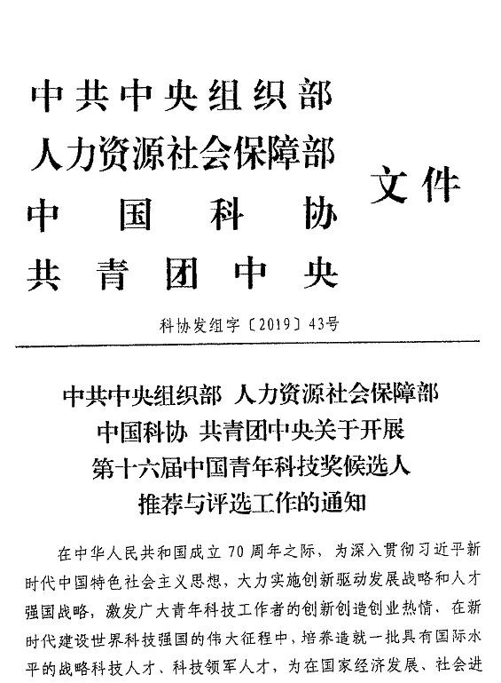
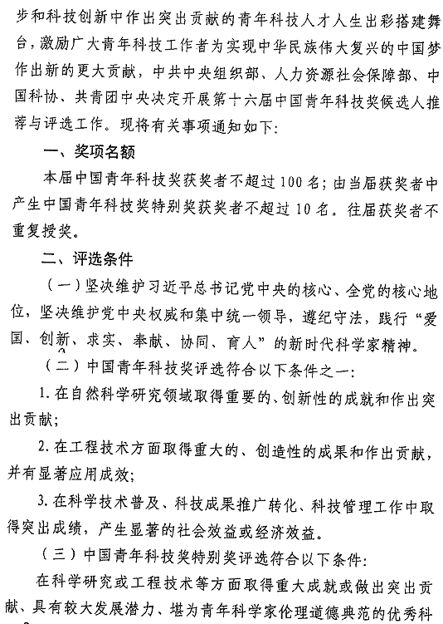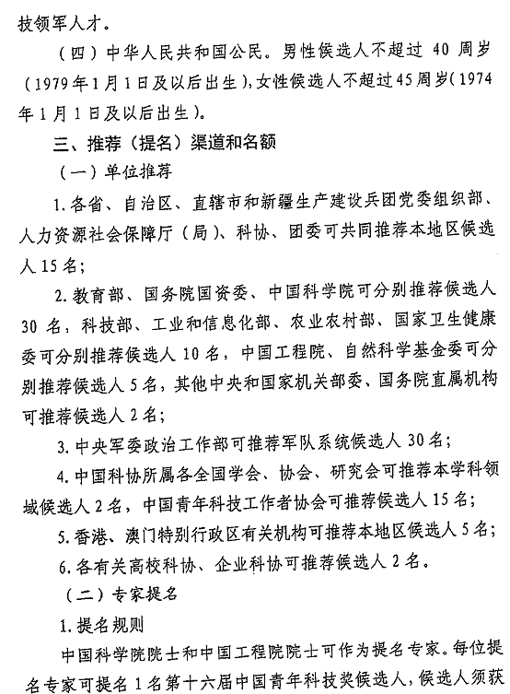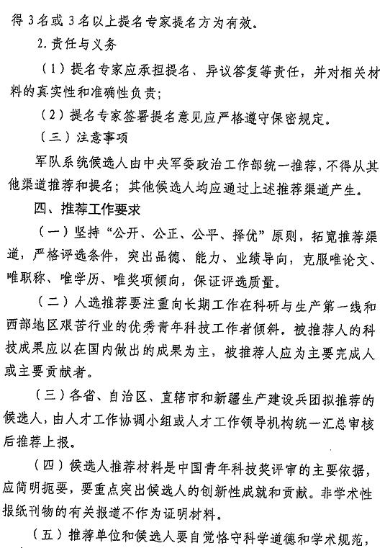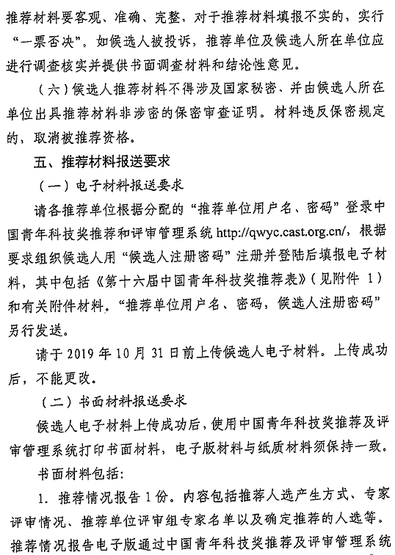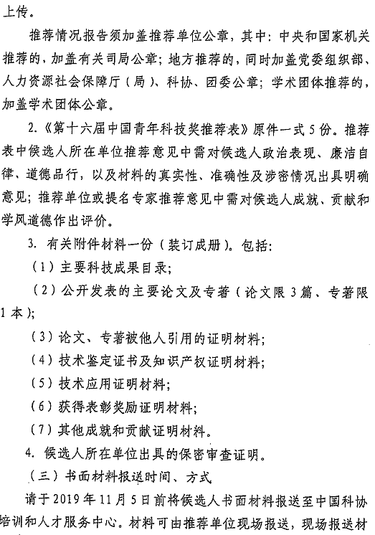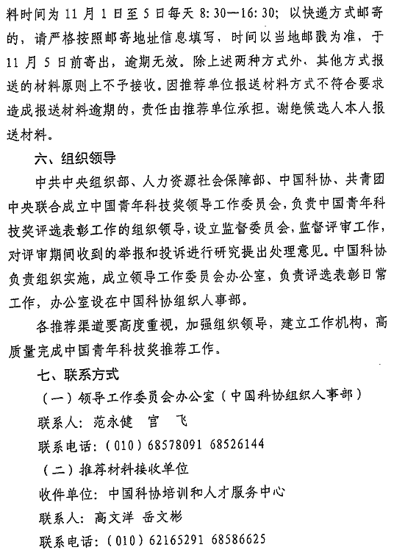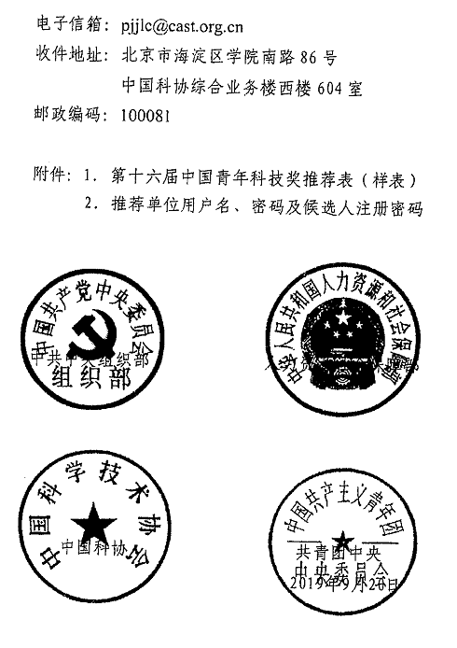

省委组织部、省人社厅、
省科协、团省委 2019年 月 日印发

